Дорогой друг!
Эта маршрутная карта урока поможет тебе освоить программный материал, проверить свои знания по теме, подскажет дополнительные источники информации, в том числе интернет-ресурсы. В случае затруднения, у тебя есть возможность обратиться ко мне по указанным средствам связи. Желаю успеха

Дата: 08.05.2020г.
Тема занятия: Благородство и милосердие вокруг меня

Содержание занятия
- Теоретическая часть | 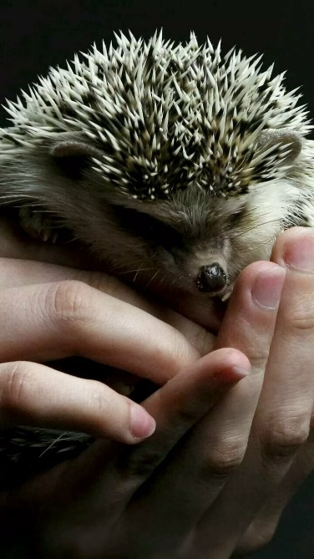  Прочитай стихотворение:  «За добро плати добром»  Добрый и открытый дом  Славится в краю любом.  Чтоб добром наполнить дом,  За добро плати добром.  Лучше платы в доме нет!  Доброта нам дарит свет,  Освещает каждый дом.  За добро плати добром!  А.Лопатина, М.Скребцова
- Практическая часть | *Ответь на вопрос:  Какое человеческое качество прославляется в стихотворении? Почему?  *Подумай, чем похожи слова «доброта», «милосердие», «благородство» по значению. Посмотри значение этих слов в толковом словаре.  *В каких жизненных ситуациях человек проявляет все эти качества?  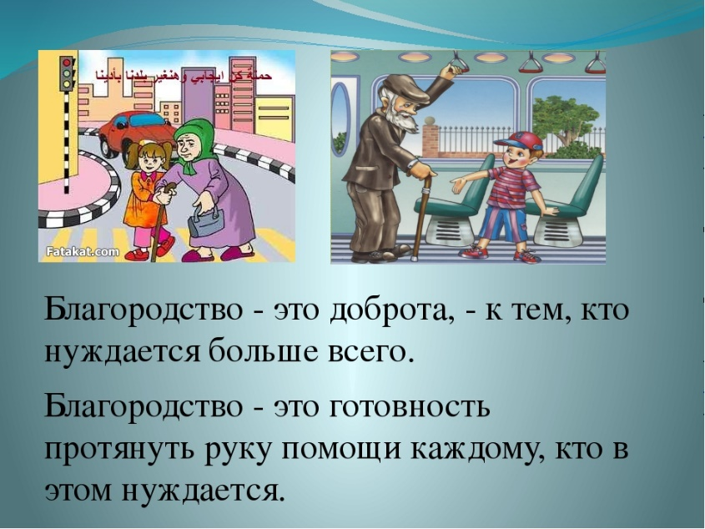  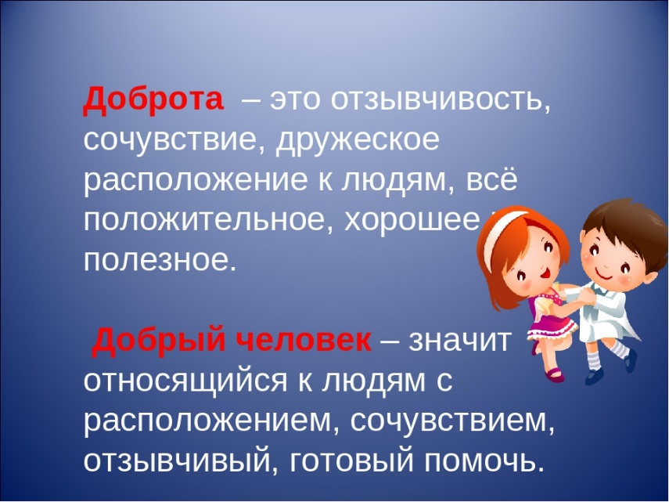  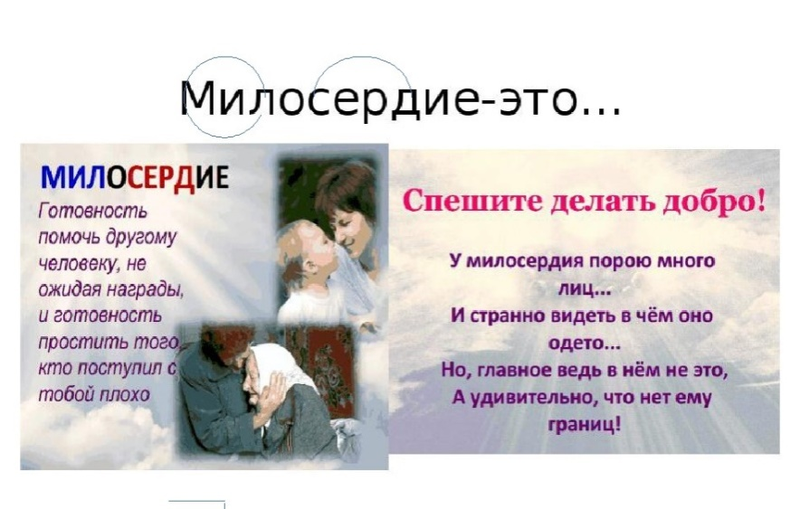  Доброта, милосердие и благородство человек проявляет, когда требуется его участие, помощь другим людям. Когда человек делает это по зову сердца, от всей души, бескорыстно. Доброта, милосердие и благородство - основа человеческих отношений.  *Какие примеры милосердных поступков вспоминаешь ты? *Проявлял ли ты милосердие по отношению к людям?
- Физкультминутка | Включи песенку о бедном ёжике. Потанцуй!https://yadi.sk/d/NqaI2WGn3MCfyQ
- Практическая часть | *Посмотри мультфильм «Пластилиновый ёжик» по ссылке https://yadi.sk/i/vInMaefPz18mrA  Ответь на вопросы:  1.Какой милосердный поступок совершил пластилиновый ёжик?  2.Кто из героев мультфильма не помог больному мальчику?  3.Как этот поступок характеризует его?
- Практическая часть  (рефлексия) | Подумай и объясни значение пословиц:  *Доброе дело питает душу и тело.  *Добрый человек в добре век живёт.  *Доброе слово лечит.  Из пластилина вылепи ёжика или нарисуй вот такую картину:  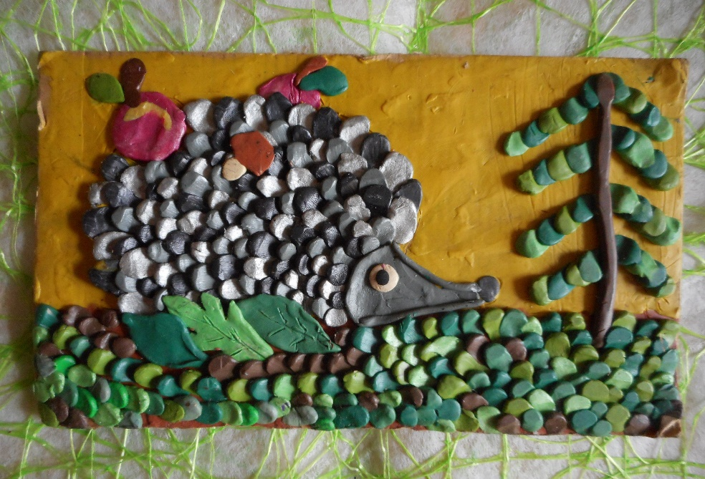  ***Сделай доброе дело для того, кто в этом нуждается.
 | Напиши мне в вайбере или позвони по номеру 8 987 532 50 19 , адрес электронной почты irina.saparniyazova@yandex.ru

Спасибо за занятие

